Avon apoya a jóvenes mexicanos en innovación para la detección del cáncer de mama

- Tecnología de punta podría sumarse a los estudios actuales de detección
- Avon apoya a emprendedores a través de la Promesa Avon contra el Cáncer de Mama

Ciudad de México, a 3 de septiembre de 2018. Cuando le preguntan a una mujer qué significa para ellas una mastografía, la primera respuesta es dolor, horror e incomodidad; es por eso que Avon, la compañía para la mujer, a través de Promesa Avon contra el Cáncer de Mama, apoya a Fundaciones, Instituciones y Organizaciones que buscan alternativas innovadoras, siempre cuidando el bienestar de las mujeres. Uno de estos casos es la fundación Pro Emprendimiento A.C. con el Proyecto Thermy.

Este proyecto de investigación consiste en un sistema no invasivo e inteligente, disponible en versión digital para computadora, que será capaz de detectar posibles casos de cáncer de mama usando imágenes infrarrojas. Es importante mencionar que esto NO sustituye a la mastografía, más bien, es una herramienta adicional, indolora y no invasiva para la detección temprana del cáncer de mama.

Thermy nació en el verano de 2015 como un proyecto de tesis propuesto por estudiantes de Ingeniería Biónica del Instituto Politécnico Nacional. Este mismo año a raíz del apoyo de Avon, se constituyó como una sociedad formal e iniciaron operaciones el 31 de octubre de 2016.

Meses después, el equipo de Thermy trabajó en el desarrollo de los algoritmos de inteligencia artificial y procesamiento de imágenes, además, se gestionaron los mecanismos para la obtención de una cámara infrarroja con características específicas para el proyecto. En marzo de 2017 Thermy llamó la atención de la Secretaría de Salud y los contactaron para brindarles apoyo en el protocolo de validación clínica.

Después de diversas investigaciones, pruebas, compra de equipos, diagnósticos y revisiones, Thermy se encuentra actualmente implementando los protocolos de validación clínica en las instalaciones de la Fundación de Cáncer de Mama (FUCAM), supervisado por el Dr. Alberto Tenorio, Director de Enseñanza e Investigación de esta Fundación, quien ha apoyado a darle vida a un proyecto que nació de una tesis: “Thermy es un proyecto bien estructurado, serio y realista; demostrando tener las capacidades, compromiso y entrega para llevarlo a cabo. Además, el protocolo está bien estructurado ante las normas bioéticas y de investigación”.

Se contempla la participación de al menos dos mil mujeres en este protocolo, con el objetivo de lograr la validación clínica necesaria, una vez finalizado y si los resultados son favorables, se buscará colocar a Thermy en primera instancia en las instituciones que apoyaron el proyecto, como FUCAM y en las diferentes instalaciones de la Secretaria de Salud de la Ciudad de México; clínicas e instituciones privadas interesadas y a través de unidades móviles en todo el país.

Tomando en cuenta que en México existen más de 30 millones de mujeres mayores de 25 años, es decir, mujeres con necesidad de monitoreo para detección temprana de cáncer de mama, está calculado que en los primeros años de funcionamiento del sistema Thermy, se abarcará al menos el 1% de estas mujeres, es decir, 300 mil. A largo plazo, la meta es llegar al 10% e ir aumentando paulatinamente conforme la comunidad médica adopte e implemente este sistema.

“En Thermy queremos romper el paradigma de la detección del cáncer de mama. Corresponde a la sociedad científica hacerlo.”
Ricardo Niño de Rivera Barrón, 28 años, integrante del equipo Thermy

Este proyecto es un claro ejemplo de cómo una gran idea de jóvenes mexicanos y con el apoyo de empresas privadas y gobierno, puede cambiar el destino de muchas familias.

#PromesaAvon

Para conocer más sobre el proyecto Thermy entra a:
www.thermy.com.mx
Facebook: ThermyMDI

Para más información sobre las causas de Avon visita:
www.avon.mx/avon-mx/responsabilidad-social.html

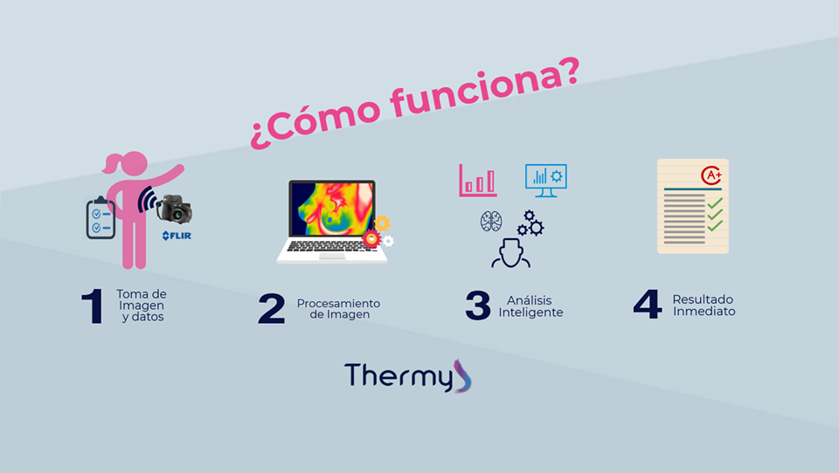

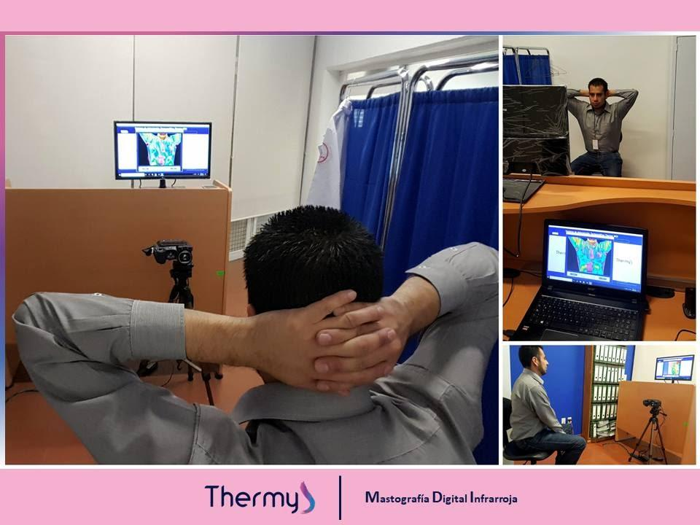

Acerca de Avon
Avon es la empresa que durante 130 años ha apoyado orgullosamente a la belleza, la innovación, el optimismo, pero sobre todo a la mujer. Los productos Avon incluyen marcas reconocidas y apreciadas como ANEW, Avon Color, Avon Care, Skin so Soft, y Advance Techniques, vendidos por casi 6 millones de Representantes Avon activas e independientes. Conoce más sobre Avon y sus productos en www.avon.mx. Actualmente el Grupo de Mercados del Norte de Latinoamérica Avon es liderado por Magdalena Ferreira-Lamas.

Filantropía Global Avon
Avon y la Fundación Avon para Mujeres están comprometidos en apoyar las causas más importantes para las mujeres y han donado más de mil millones de dólares en más de 50 países. El enfoque de las causas de Avon alrededor del mundo es mejorar la educación y la prevención de la salud mamaria a través de la Promesa Avon Contra el Cáncer de Mama y ayudar a poner fin a la violencia de género a través de la Promesa Avon. Los mercados locales de Avon venden productos especiales para crear conciencia y recaudar fondos para el cáncer de mama y la violencia doméstica, realizan cientos de eventos para estas causas y educan a mujeres de todo el mundo a través de su ejército global de casi seis millones de Representantes Avon.

Band of Insiders  Paola Arvizu  Ejecutivo de Cuenta Sr  parvizu@bandofinsiders.com  63.86.66.86 ext. 102 | Avon México  Lucía Bertin  Gerente de Relaciones Públicas y Responsabilidad Social  lucia.bertin@avon.com  01 (55) 91384100 ext. 4765

